Forms 6

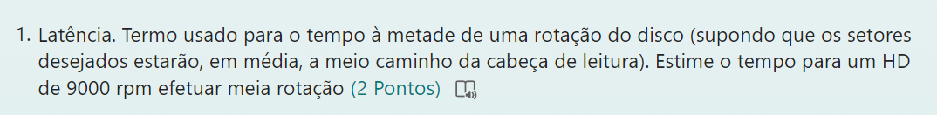Transformando RPM em RPS
9000 / 60 = 150 rps

Agora calculamos o tempo de uma volta 1/150 = 6,666666 ms

Portanto, a latencia = 6,6666/2 = 3,33 msA formatação física é realizada pelo fabricante que cria unidades básicas de transferência de dados no disco e determina a capacidade do HD. Já a formatação lógica pode ser feita pelos usuários por meio do Sistema Operacional que criam divisões lógicas do espaço de armazenamento determinando como os dados podem ser acessados.
Os dois termos são usados para organizar o espaço de armazenamento em um HD. A diferença está nos seus conceitos onde os blocos são as unidades físicas de dados em um dispositivo, enquanto clusters são unidades lógicas usada pelo sistema de arquivos para gerenciar e organizar os dados.
Um bloco é a menor porção física de um HD que corresponde a 512 Bytes ou 0,5KB e
Cluster é o aglomerado/conjunto de blocos que contém de 1 a 64 blocos de 512 Bytes. 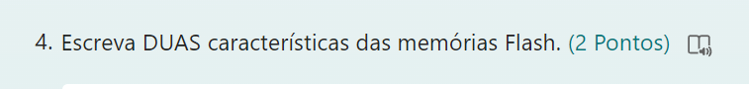Elas não são voláteis, pois permitem armazenar dados por longos períodos sem precisar de alimentação elétrica. E possuem velocidade de acesso rápido aos dados armazenados. 16KB * 64K = 1024KB * K = 1024MB = 1K * MB = 1GB

Pois, FAT 16 corresponde a 2 ^ 6 * 2 ^ 10 = 64K endereços
32 blocos corresponde 32 blocos * 512Bytes = 16.384Bytes = 16KB
Portanto, o tamanho total de informações que podem ser armazenadas
Capacidade Total = 16 KB * 64K = 1024MB = 1GB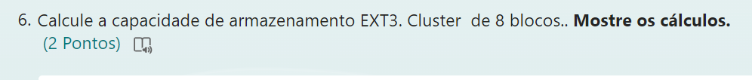Temos que 2^32 = 4G endereços
e 8 blocos = 4KB, pois 8 blocos * 512 bytes = 4096 Bytes / 1024 Bytes = 4KB
logo a Capacidade total = 4G * 4KB = 16 TB de dados possiveis de serem armazenados no tipo de formatação ExT3
lembrando que G * K = TB

